山东省汽车维修与检测行业协会文件
鲁汽修检协字〔2018〕48号

关于开展机动车检测机构内部审核员资格培训
工作的通知

各机动车检测机构：
为服务我省机动车检验检测行业健康发展，提升机动车检测机构管理水平，帮助检验机构按照RB/T214-2017、RB/T218-2017新标准的要求建立和改进管理体系，掌握内部审核的科学方法和自我评价能力，我协会拟于近期举办机动车检测机构资质认定内审员资格培训班，培训有关事宜如下：
一、培训时间和地点
培训时间：2018年11月2日-4日
培训地点：山东交通学院无影山校区培训中心（济南市天桥区无影山中路118号）
二、培训内容
（一）检验检测机构资质认定管理办法；
（二）检验检测机构资质认定通用基础知识；
（三）RB/T214-2017、RB/T218-2017标准及配套政策解读；
（四）机动车检测机构资质认定管理体系建立与运行；
（五）管理体系内部审核；
（六）RB/T214-2017、RB/T218-2017标准与《检验检测机构资质认定评审准则》和《机动车技术性能检验机构资质认定评审补充要求》的区别。
三、费用
费用标准：会员单位960元/人，非会员单位1180元/人（包含培训费、资料费、3天的午餐费用）。
缴费形式：现场缴费。
四、住宿安排
本次培训提供协议酒店：山东交通学院无影山校区培训中心，标准间 140元/天 （含早餐），酒店联系方式：
济南市天桥区无影山中路118号 0531-80687448
五、报名方式
请将培训回执发送至邮箱sdqcwxjc@163.com或微信：15628931447，报名截止时间：10月31日17：00。
六、报到须知
报到时间：11月1日，下午14：00-20：00
报到地点：山东交通学院无影山校区培训中心一楼大厅；
培训考试合格后颁发培训证书，报到时请务必携带身份证及两张2寸彩色照片。

七、联系方式
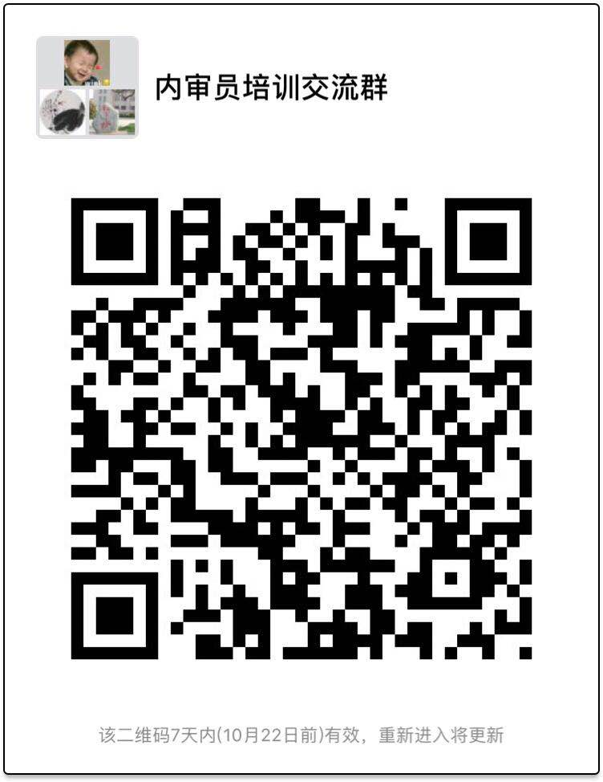
钟梦遥：15628931447
王一兴：18366122609
培训交流群：右侧二维码

山东省汽车维修与检测行业协会
2018年10月15日

附：培训回执

单位名称
姓名 | 身份证号 | 职务 | 电话
房间数量 | 标准间： 间
附件：培训回执

